Министерство науки и высшего образования Российской Федерации Федеральное государственное автономное образовательное учреждение высшего образования «НАЦИОНАЛЬНЫЙ ИССЛЕДОВАТЕЛЬСКИЙ УНИВЕРСИТЕТ ИТМО» Факультет инфокоммуникационных технологий

**ОТЧЕТ**

**О ЛАБОРАТОРНОЙ РАБОТЕ № 1_2**

по теме: **Создание таблиц базы данных POSTGRESQL. Заполнение таблиц рабочими данными**

по дисциплине: Проектирование и реализация баз данных

Специальность:

09.03.03 Прикладная информатика

|  |  |
| --- | --- |
| Проверил:  Говорова М.М. __________  Дата: «__» _______ 20__г.  Оценка ______________ | Выполнил(и):  студент(ы)ыы  группы К3241  Ревякин А.И.ы |

Санкт-Петербург 2022

**Цель работы:** овладеть практическими навыками создания таблиц базы данных PostgreSQL 1Х, заполнения их рабочими данными, резервного копирования и восстановления БД.

**Практическое задание:**

1. Создать базу данных с использованием pgAdmin 4 (согласно индивидуальному заданию).
2. Создать схему в составе базы данных.
3. Создать таблицы базы данных.
4. Установить ограничения на данные: *Primary Key, Unique, Check, Foreign Key*.
5. Заполнить таблицы БД рабочими данными.
6. Создать резервную копию БД.

*Указание:*

*Создать две резервные копии:*

* *с расширением CUSTOM для восстановления БД;*
* *с расширением PLAIN для листинга (в отчете);*
* *при создании резервных копий БД настроить параметры Dump options для Type of objects**и**Queries  .*

1. Восстановить БД.

**ВЫПОЛНЕНИЕ РАБОТЫ**

1. Создание базы данных с использованием pgAdmin4 (согласно индивидуальному заданию).

1. Создание схемы в составе базы данных.

1. Создание таблиц баз данных.

Создаем 8 таблиц на основании схемы, созданной в прошлой лабораторной работе. Ниже представлено каким образом создается таблица. Остальные таблицы создаются аналогично.

В итоге имеем 8 таблиц без данных.

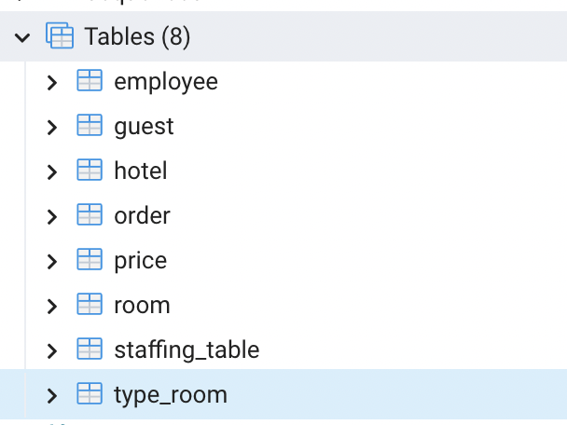

1. Установка ограничений на данные.

При создании таблиц были уже установлены первичные ключи. Поэтому устанавливаем вторичные ключи, проверки и уникальность в зависимости от лабораторной работы 2, сделанной в прошлом семестре. Ниже можно увидеть пример установки ограничений таблицы room. Аналогично делаем с остальными таблицами.

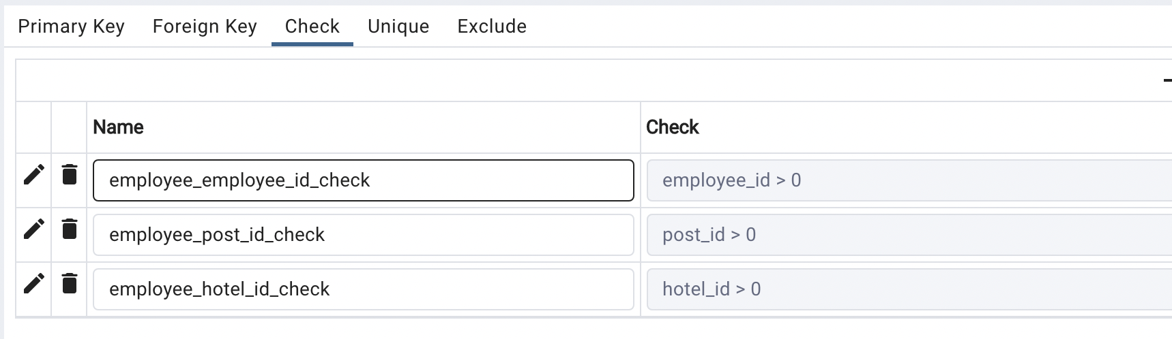

1. Заполнение рабочими данными таблиц.

Для заполнения данными воспользуемся запросом, который представлен ниже.

Так же проверяем корректность работы ограничений вводя неверные данные.

Аналогичным образом вносим данные во все таблицы.

1. Создаем резервные копии.

Создаем резервную копию получившейся базы данных в формате Custom и Plain.

1. Восстановление базы данных.

Для восстановления базы данных создаем пустую базу данных и кликнув правой кнопкой на нее, нажимаем восстановить. Появляется окно восстановления, где выбираем нужную резервную копию.

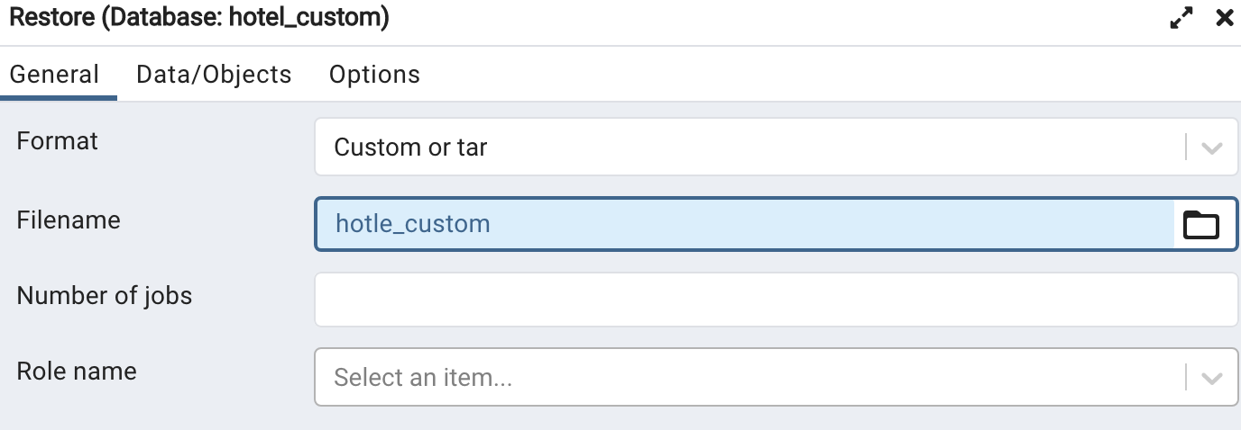

Для проверки сгенерируем ERD.

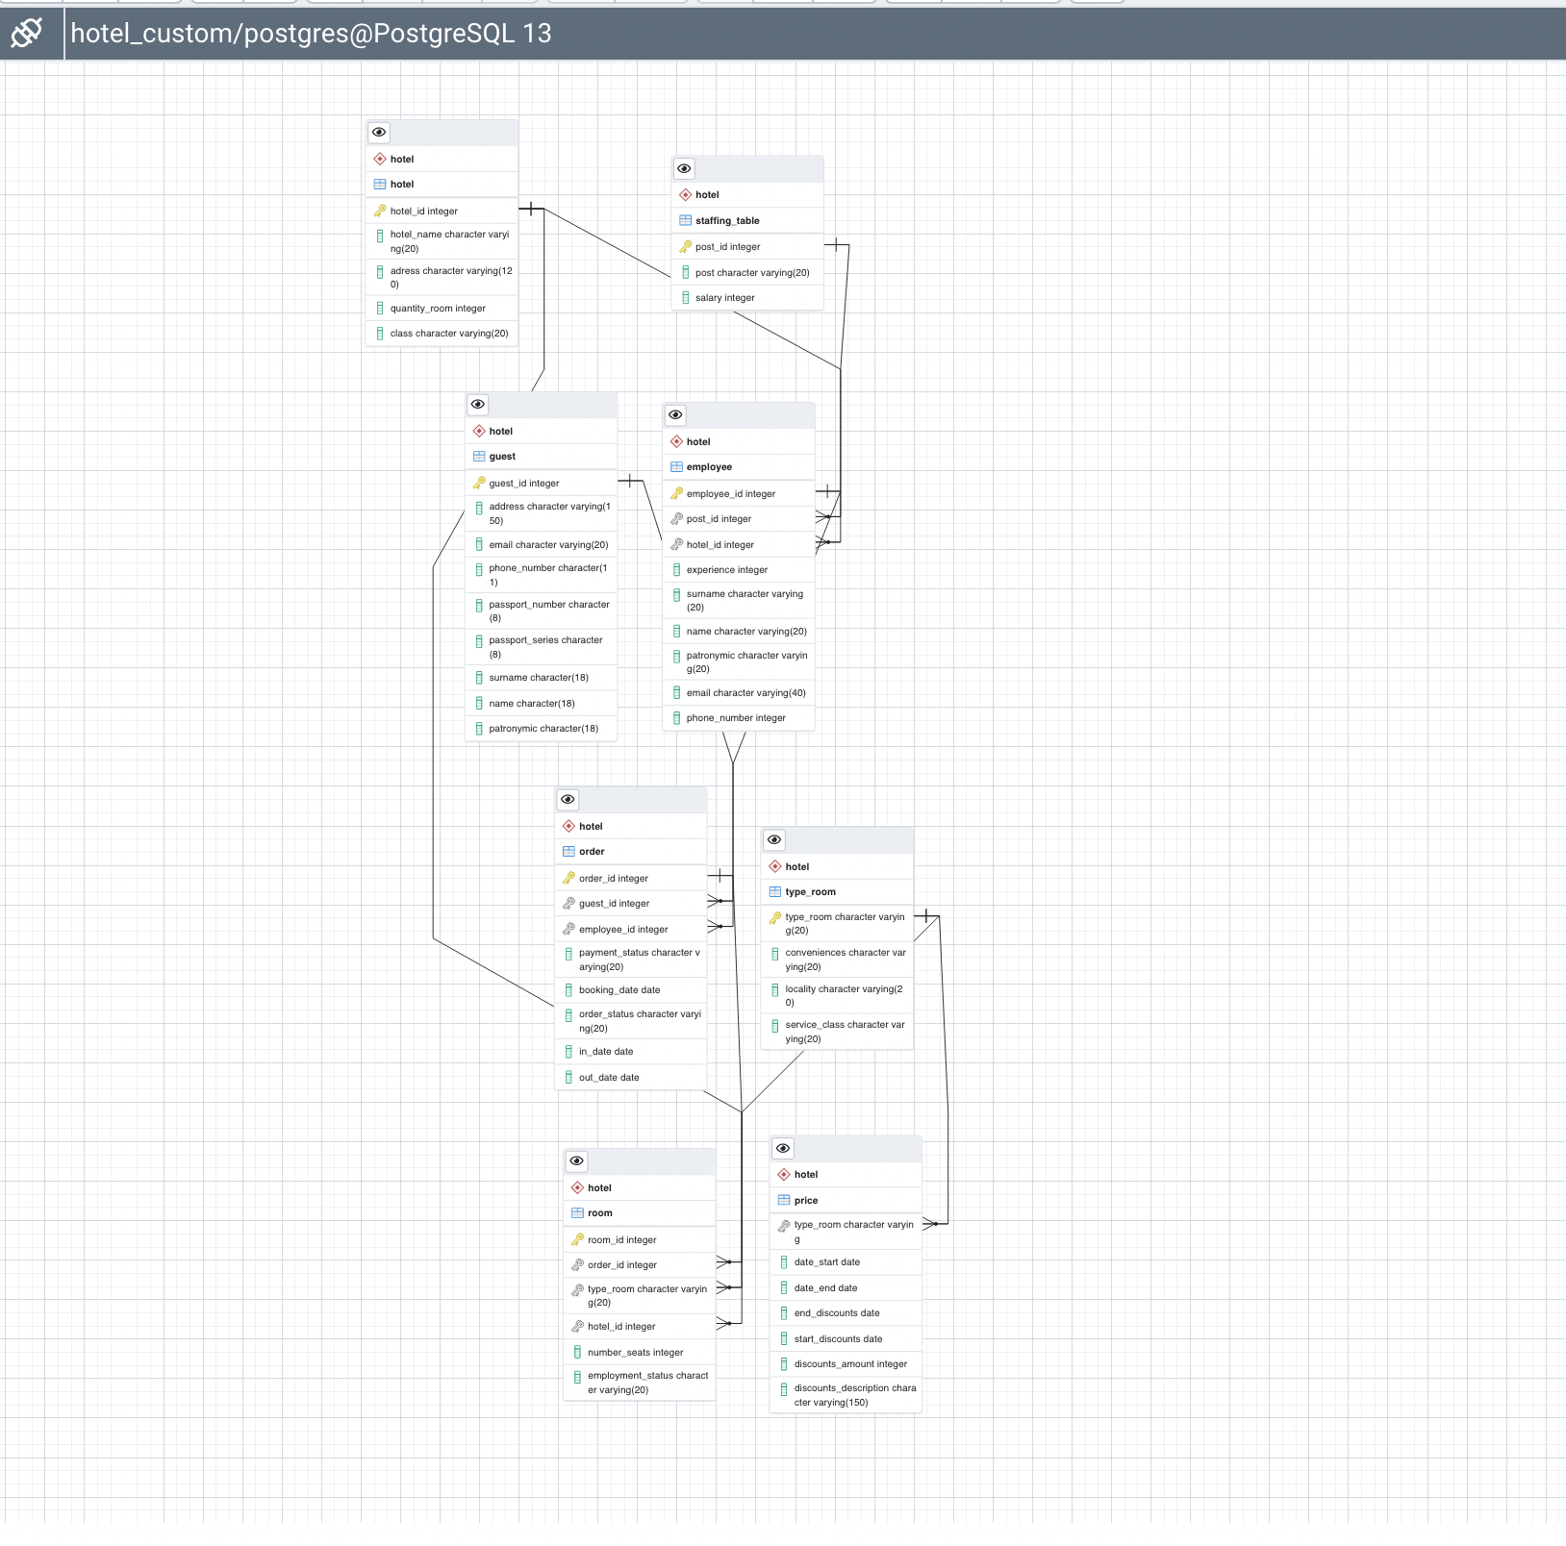

Так же проверим данные, которые были введены в таблицах.

1. Вывод.

В ходе лабораторной работы были получены знания по созданию базы данных, таблиц, резервных копий, так же научились устанавливать ограничения для таблиц, заполнять рабочими данными таблицы и восстанавливать резервные копии баз данных.